NGÀY ĐẦU ĂN BÁN TRÚ TẠI TRƯỜNG NĂM HỌC 2025 – 2026
Sau lễ khai giảng rộn ràng, các em học sinh đã có bữa cơm bán trú đầu tiên tại trường trong năm học 2025 – 2026. Trong không khí vui tươi và ấm áp, các em được thầy cô hướng dẫn xếp hàng ngay ngắn, rửa tay sạch sẽ trước khi vào bàn ăn.
Những suất cơm nóng hổi, đầy đủ dinh dưỡng được các cô cấp dưỡng chuẩn bị chu đáo đã mang lại niềm vui và sự an tâm cho phụ huynh. Các em vừa thưởng thức bữa ăn ngon miệng, vừa trò chuyện rộn ràng cùng bạn bè. Gương mặt nào cũng ánh lên sự phấn khởi, thích thú khi bắt đầu một nếp sinh hoạt mới tại trường.
Ngày đầu ăn bán trú đã khép lại trong sự gọn gàng, nề nếp và tràn đầy tiếng cười. Đây chính là bước khởi đầu để các em có thêm sức khỏe, tinh thần thoải mái, sẵn sàng bước vào một năm học mới đầy hứng khởi.
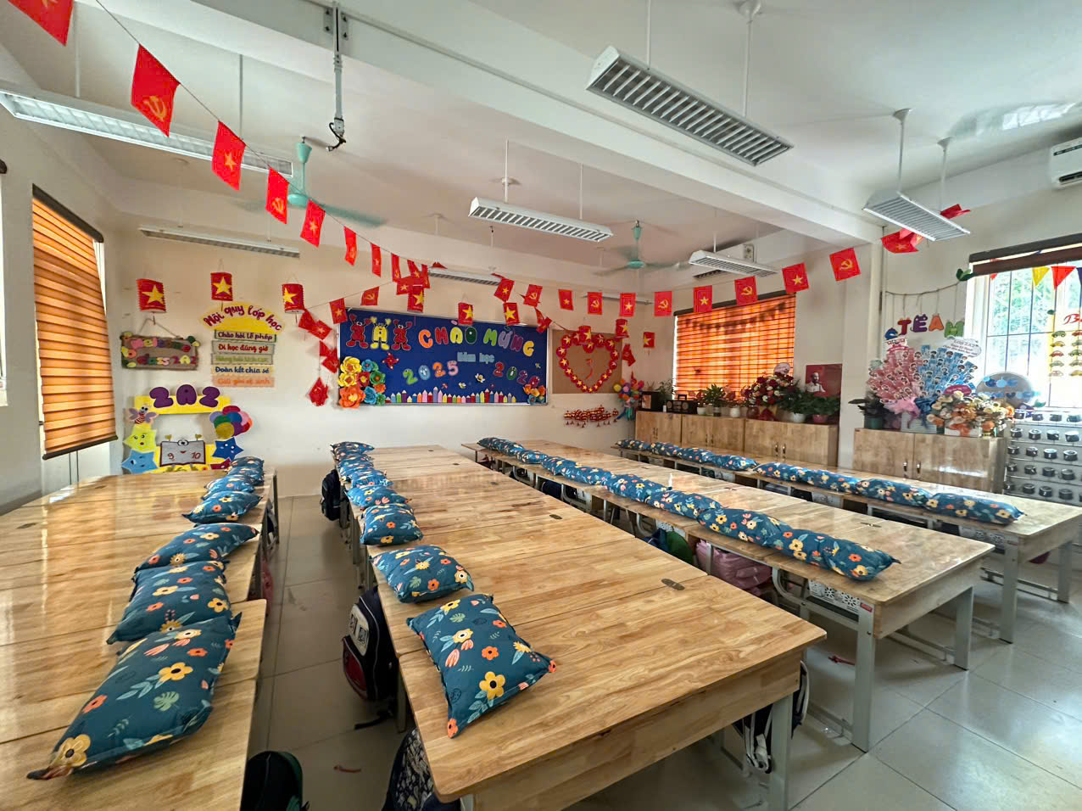
Công tác chuẩn bị bán trú đã sẵn sàng
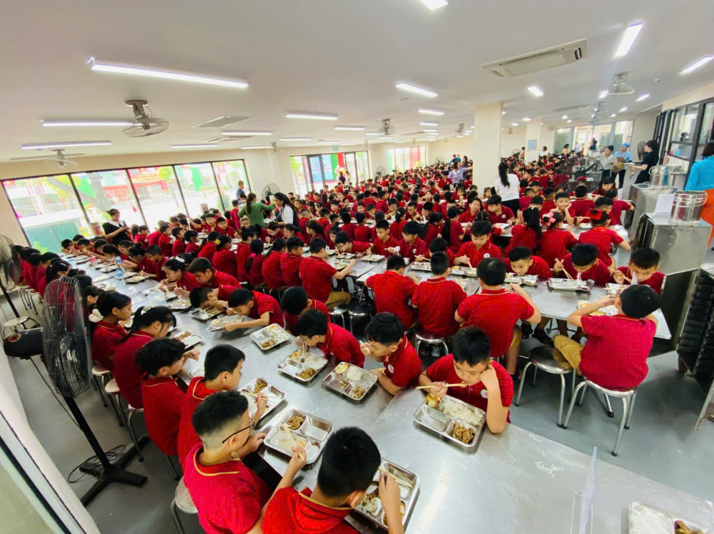
Học sinh vui vẻ khi ăn cùng bạn bè. 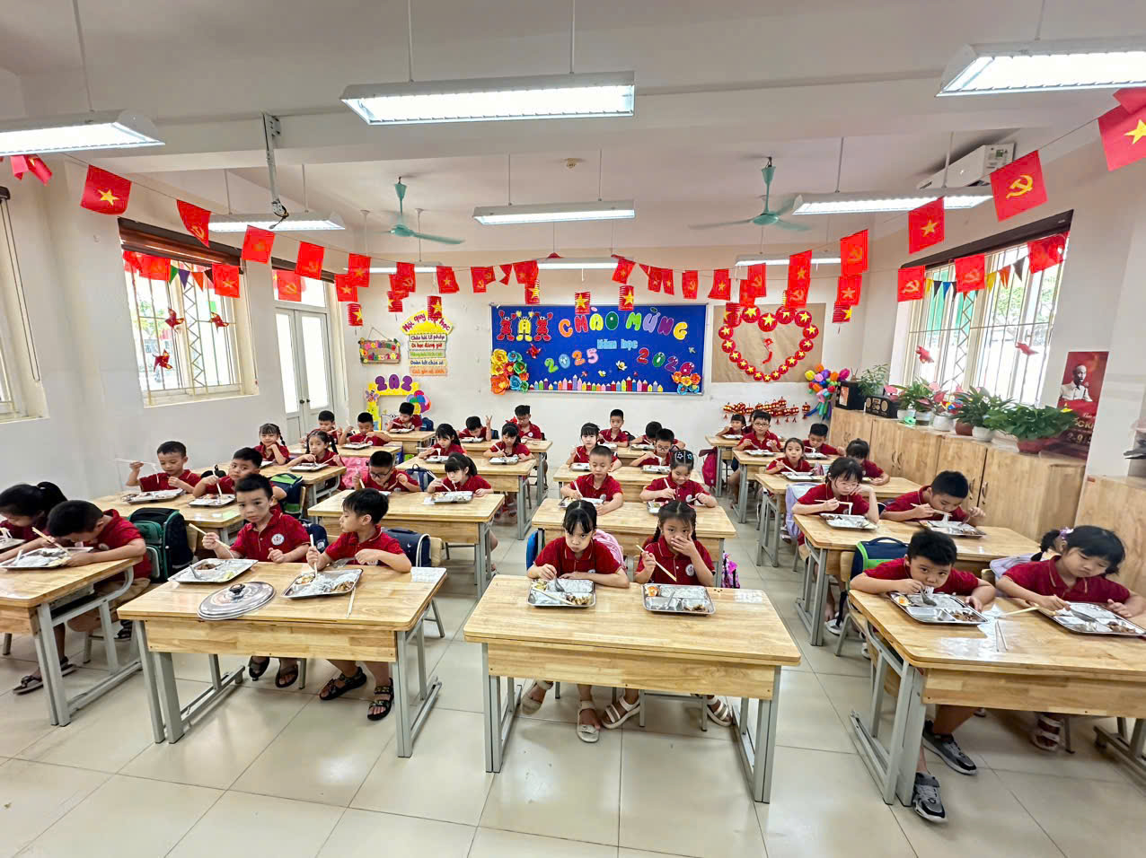
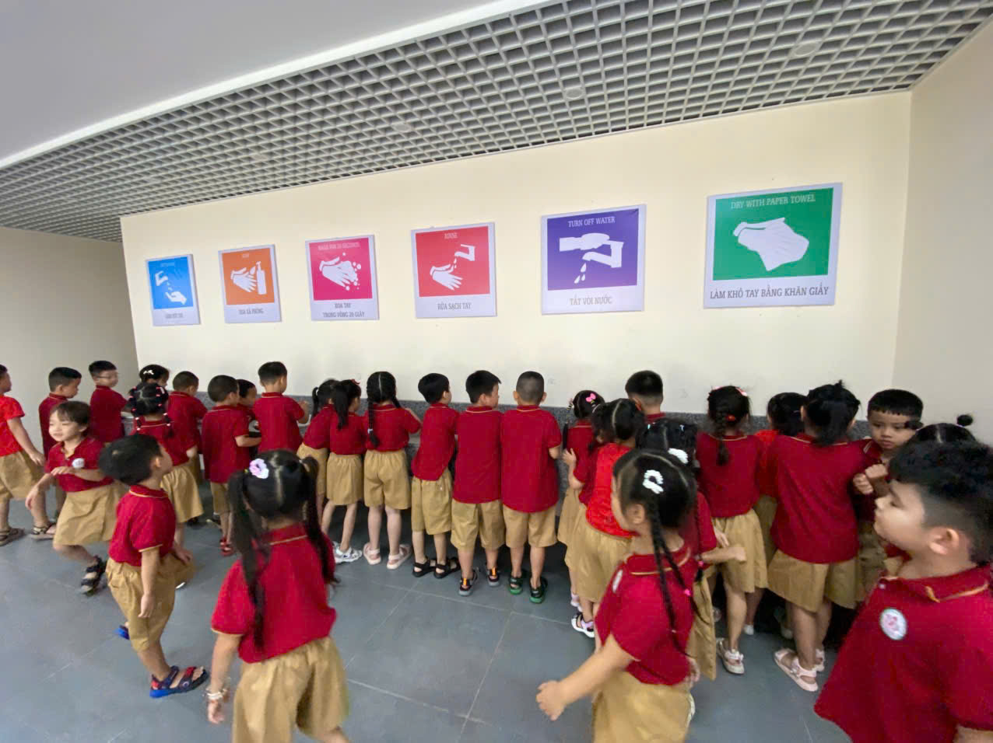
Học sinh rửa tay trước khi ăn

